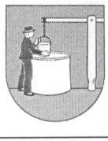
Ing. Pavol Hanušovský, starosta obce
OBEC POLOMA
OBECNÝ ÚRAD, 082 73 POLOMA 120

Číslo: PO-22-OZ- 2022/
IČO 327638 DIČ 2020711671
mail : starosta@poloma.sk

V Polome dňa 19.10.2022

POZVÁNKA

v súlade s § 1 ods. 2 písm. zák. SNR č. 369/1990 Z. z. o obecnom zriadení v znení neskorších predpisov a § 6 rokovacieho poriadku Obecného zastupiteľstva v Polome
zvolávam
22. - záverečné zasadnutie obecného zastupiteľstva obce Poloma, ktoré sa uskutoční v nedeľu, 23.10.2022 od 13,00 hod. na Salaši u Franka v Starej Ľubovni.

PROGRAM:

- Otvorenie zasadnutia.
- Schválenie programu 22. - záverečného - zasadnutia Obecného
zastupiteľstva.
- Určenie zapisovateľa a overovateľov zápisnice. Voľba návrhovej komisie.
- Vyhodnotenie Obchodnej verejnej súťaže na predaj stavebných pozemkov v obci Poloma – 6. kolo od 26.09.2022 do 14.10.2022.
- Rôzne
- Záver

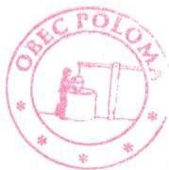
Ing. Pavol Hanušovský, v.r. starosta obce

